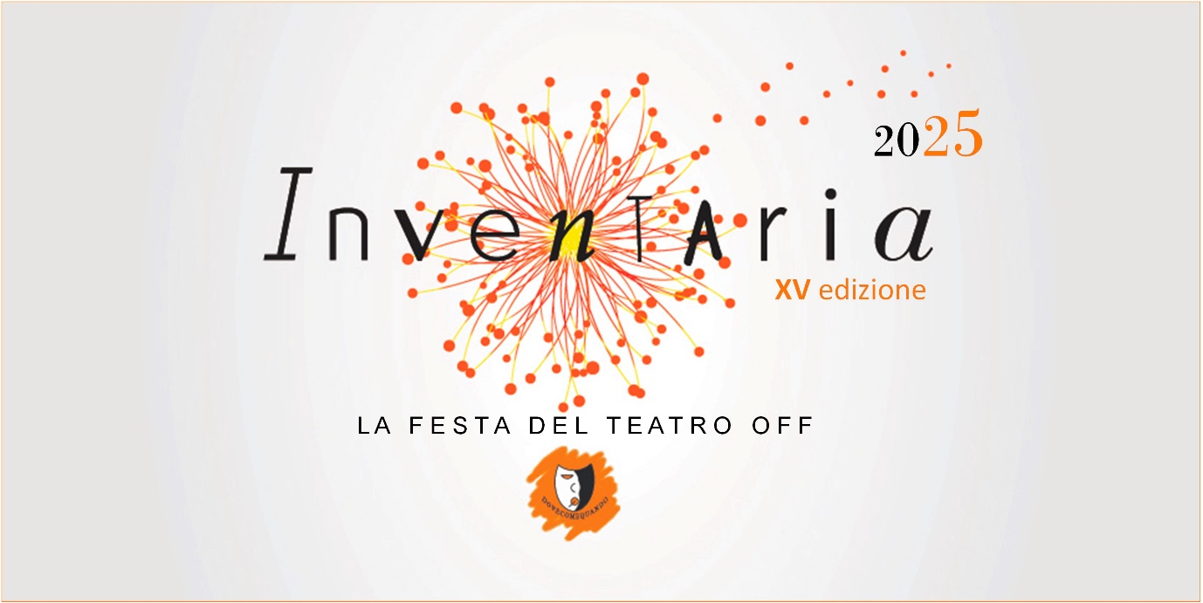



Il/la sottoscritto/a:

indirizzo email:

telefono:

in qualità di partecipante al bando di INVENTARIA ²⁰²⁵, chiede di usufruire dello sconto del 20% sull'acquisto di un nuovo abbonamento annuale alla rivista HYSTRIO (32 euro anziché 40).

Il presente modulo verrà prontamente inoltrato alla redazione della rivista Hystrio, che provvederà a contattare il/la richiedente per raccogliere i dati di spedizioni e fornire i dati di pagamento.

